  - ИГРА «Хваталка»
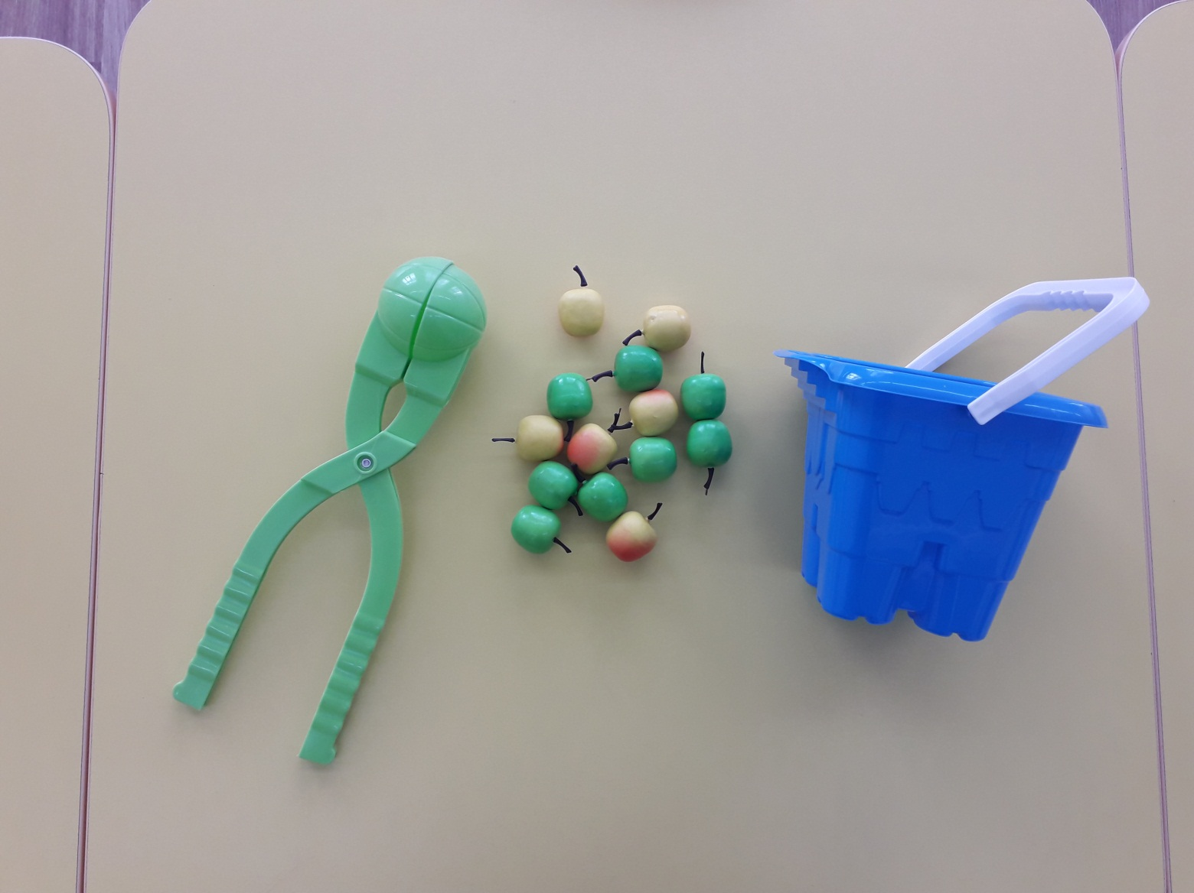
Варианты игр
Вариант №1
«Разложи фрукты и овощи по коробочкам»
Цель: развивать крупную моторику, координации движений, обучение умению различать предметы по форме и цвету, тренировка концентрации внимания, закрепление знаний о цветах (красный, зеленый, желтый)
Материал: снежколеп, муляжи овощей или фруктов, коробки (ведерки).
Ход игры:
На полу разложите перед ребенком овощи и фрукты. С помощью снежколепа предложить ему сортировать их по цвету. «Давай выберем все красные овощи и фрукты и сложим их в красную коробочку» и т.д.

Вариант №2
«Раздели овощи и фрукты»
Цель: развитие крупной моторики, координации движений, тренировка концентрации внимания, закрепление знаний об овощах и фруктах.
Материал: снежколеп, овощи и фрукты, коробки.
Ход игры:
На полу разложите перед ребенком овощи и фрукты. С помощью снежколепа предложить му сортировать их. «Давай выберем все овощи и сложим их в красную коробочку» и т.д.

Вариант №3
«Собери яблоки»
Цель: развитие крупной моторики, координации движений, тренировка концентрации внимания.
Материал: снежколеп, яблоки, ведро.
Ход игры:
На полу разложите перед детьми яблоки. С помощью снежколепа предложить им собрать их и сложить в ведро. «Давайте попробуем собрать яблоки, кто быстрее...»

Вариант №4
"Ёжики"
Цель: развивать крупную моторику, закреплять знание цветов (желтый, синий, зелёный, красный ) и доброжелательное отношение к животным.
Материал: ёжики четырех цветов (красного, зелёного, синего и жёлтого), снежколеп.
Ход игры.
Воспитатель читает детям сказку "Не хочу носить колючки! " и показывает им ёжиков.Мы знаем, что ежик – колючий зверек. Многим это не нравится, но что поделать: таким уж он родился. Как надел свою колючую кофту, так и ходит в ней зимой и летом, никогда не снимает. Нам нужно собрать ежиков и перенести их в домик, но так как они колючие нам нужен снежколеп, с помощью которого мы отнесем их в домик.

Вариант №5
«Съедобное-несъедобное»
Цель: развитие крупной моторики, координации движений, тренировка концентрации внимания, учить отличать съедобное от несъедобного.
Ход игры
На полу разложены разные игрушки съедобные и несъедобные. Дети должны с помощью снежколепразложить съедобные в одну коробку несъедобную в другую.

